Резюме
Касимова  Кизилкуль Юлмамбетовна | 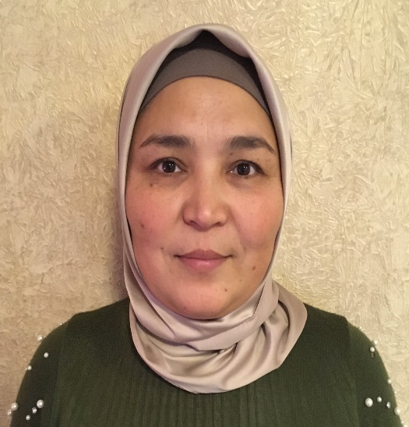
Дата рождения: | 17.08.1979 г.
Адрес проживания: | Республика Дагестан, Кизлярский район, село Сангиши.
Семейное положение | замужем
Дети: | четверо
Телефон для связи | 8-9220901112
Электронная почта | casimova.gul@yandex.ru
Должность | учитель начальных классов
Стаж работы | 7 месяцев
Образование | Средне-специальное,Астраханское педагогическое училище №1 по специальности «Преподавание в начальных классах» и квалификации «Учитель начальных классов,ногайского языка»
Курсы повышения квалификации | «Методика организации образовательного процесса в начальном общем образовании в соответствии с ФГОС».2021 год,72 часа. ООО «Центр повышения квалификации и переподготовки «Луч знаний».
Профессиональный опыт | С 30.08.1998 по 30.08.1999 года – Муниципальное бюджетное общеобразовательное учреждение «Средняя общеобразовательная школа» села Александрия р. С 30.08.2021 по настоящее время работаю в МКОУ «Сангишинская ООШ»
Профессиональные навыки | 1.Обладаю глубокими знаниями, творческим потенциалом ,высоким уровнем профессионального мышления, владею методикой анализа учебно-воспитательной работы.  2.Постоянный поиск и внедрение эффективных форм и методов обучения и воспитания, хороший уровень профессиональной компетенции, творческий подход к подбору дидактических материалов, умелое использование технических средств обучения позволяет мне преподавать все учебные предметы с 1 по 4 класс по УМК «Школа России» в соответствии с требованиями ФГОС НОО.  3. Обучение и воспитание обучающихся осуществляю с учетом специфики преподаваемых предметов, применяю дифференцированный подход в обучении, провожу коррекционную работу по изученным темам.  4.Выполняю функциональные обязанности классного руководителя.
Личные качества | Любовь к детям, ответственность, коммуникабельность, доброжелательность, стрессоустойчивость, организованность, мобильность, целеустремленность, аккуратность,  стремление к максимальному личному вкладу в развитие образования, к повышению рейтинга образовательной организации.
Дополнительная информация | 1.Владею навыками работы на ПК на уровне активного пользователя.  2. Быстрая обучаемость.

